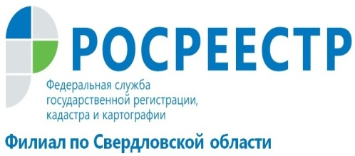

07.04.2017 пресс-релиз

Услуги Росреестра получайте в МФЦ

Существует стереотип, что получение государственных услуг – дело хлопотное и отнимает много времени. Кадастровая палата Свердловской области напоминает, что в случае обращения в Многофункциональный Центр гражданин может в короткие сроки самостоятельно получить необходимые государственные услуги. Рекомендуется подавать документы через МФЦ «Мои документы». Обращение в МФЦ помогает гражданам получать необходимые услуги гарантированно.

МФЦ наделены полномочиями по приему и выдаче документов
по основным государственным услугам Росреестра: осуществлению государственного кадастрового учета и регистрации прав на недвижимое имущество и сделок с ним, предоставлению сведений, содержащихся в Едином государственном реестре недвижимости (ЕГРН). Человеку не нужно ходить по разным инстанциям и ведомствам, он может подать и получить документы в одном месте.

МФЦ – это разветвленная сеть офисов на всей территории России. Удобное расположение помогает сократить время на дорогу до офиса МФЦ, многие из которых располагаются в шаговой доступности.
Большое количество окон приема-выдачи документов позволяет сократить ожидание заявителя в очереди.
Офисы МФЦ работают 6 дней в неделю, включая субботу, что особенно важно для граждан, работающих по графику стандартной трудовой недели.

Сегодня в регионе работает 99 офисов МФЦ 36 территориально обособленных структурных подразделений - это 863 «окна», которые предоставляют более двухсот федеральных, региональных и муниципальных услуг. МФЦ позволяют синхронизировать работу разных ведомств в одном месте и упростить процедуры оказания услуг свердловчанам, снизив временные затраты граждан.
В 2017 году через МФЦ в 42 городах Свердловской области было заказано 241 562 услуги Росреестра, это на две тысячи больше в сравнении с аналогичным периодом прошлого года.
В Кадастровой палате ведут активную работу по внедрению «бесконтактных технологий», позволяющих исключить влияние коррупционной составляющей. Бесконтактные технологии позволяют гражданину получать нужные услуги с помощью Интернета или МФЦ. Обращение в МФЦ позволяет заявителю самостоятельно подать документы и не зависеть от действий чиновника, таким образом свести к минимуму влияние человеческого фактора.
На сайте МФЦ вы можете найти адрес ближайшего к вам филиала http://www.cift.ru/filials/

Филиал ФГБУ «ФКП Росреестра» по Свердловской области

